# 题目

有效括号字符串 定义：对于每个左括号，都能找到与之对应的右括号，反之亦然。详情参见题末「有效括号字符串」部分。

嵌套深度 depth 定义：即有效括号字符串嵌套的层数，depth(A) 表示有效括号字符串 A 的嵌套深度。详情参见题末「嵌套深度」部分。

有效括号字符串类型与对应的嵌套深度计算方法如下图所示：

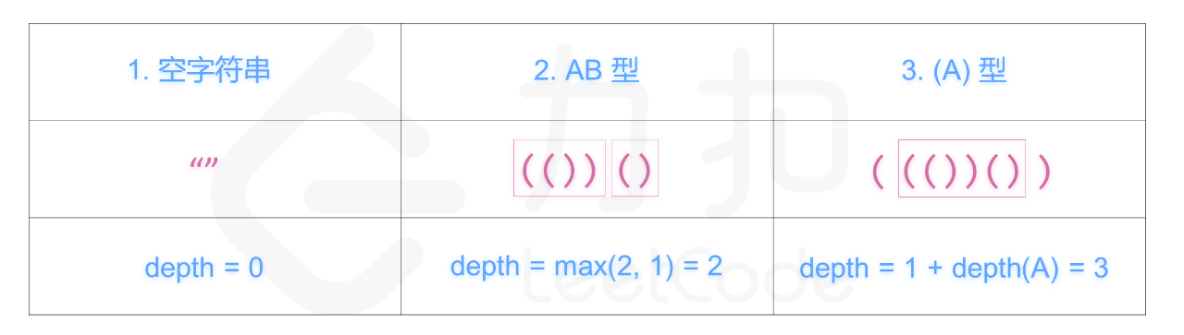

给你一个「有效括号字符串」 seq，请你将其分成两个不相交的有效括号字符串，A 和 B，并使这两个字符串的深度最小。

不相交：每个 seq[i] 只能分给 A 和 B 二者中的一个，不能既属于 A 也属于 B 。

A 或 B 中的元素在原字符串中可以不连续。

A.length + B.length = seq.length

深度最小：max(depth(A), depth(B)) 的可能取值最小。

划分方案用一个长度为 seq.length 的答案数组 answer 表示，编码规则如下：

answer[i] = 0，seq[i] 分给 A 。

answer[i] = 1，seq[i] 分给 B 。

如果存在多个满足要求的答案，只需返回其中任意 一个 即可。

示例 1：

输入：seq = "(()())"

输出：[0,1,1,1,1,0]

示例 2：

输入：seq = "()(())()"

输出：[0,0,0,1,1,0,1,1]

解释：本示例答案不唯一。

按此输出 A = "()()", B = "()()", max(depth(A), depth(B)) = 1，它们的深度最小。

像 [1,1,1,0,0,1,1,1]，也是正确结果，其中 A = "()()()", B = "()", max(depth(A), depth(B)) = 1 。

提示：

1 < seq.size <= 10000

有效括号字符串：

仅由 "(" 和 ")" 构成的字符串，对于每个左括号，都能找到与之对应的右括号，反之亦然。

下述几种情况同样属于有效括号字符串：

1、空字符串

2、连接，可以记作 AB（A 与 B 连接），其中 A 和 B 都是有效括号字符串

3、嵌套，可以记作 (A)，其中 A 是有效括号字符串

嵌套深度：

类似地，我们可以定义任意有效括号字符串 s 的 嵌套深度 depth(S)：

1、s 为空时，depth("") = 0

2、s 为 A 与 B 连接时，depth(A + B) = max(depth(A), depth(B))，其中 A 和 B 都是有效括号字符串

3、s 为嵌套情况，depth("(" + A + ")") = 1 + depth(A)，其中 A 是有效括号字符串

例如：""，"()()"，和 "()(()())" 都是有效括号字符串，嵌套深度分别为 0，1，2，而 ")(" 和 "(()" 都不是有效括号字符串。

# 分析

class Solution {

public:

vector<int> maxDepthAfterSplit(string seq) {

int i = 0;

vector<int> ans;

for (auto c : seq) {

if (c == '(') {

i++;

ans.push_back(i % 2);

} else {

ans.push_back(i % 2);

i--;

}

}

return ans;

}

};